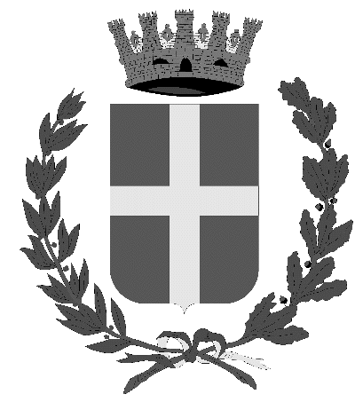

COMUNE DI NOVARA

GIORNO DELLA MEMORIA

istituito con Legge n. 211 del 20 luglio 2000

per ricordare lo sterminio e le persecuzioni del popolo ebraico

e dei deportati militari e politici italiani nei campi nazisti,

CERIMONIA COMMEMORATIVA

LUNEDÌ 27 GENNAIO 2020
Novara - Cimitero Urbano - ore 11.00
Deposizione corona di alloro
Visita al Reparto Ebraico
Omaggio al Monumento degli Internati

INIZIATIVE COLLATERALI

LUNEDÌ 27 GENNAIO 2020
Teatro Faraggiana, ore 21.00
Rammentare-Ricordare-Rimembrare
Spettacolo di Parole e Musica con gli studenti dell'IC Bellini e del Liceo linguistico Carlo Alberto,
a cura dell'ANPI di Novara
ingresso gratuito

MARTEDÌ 28 GENNAIO 2020
Circolo dei Lettori – Broletto, ore 21.00
Musica e cinema per il Giorno della Memoria
con Diana Re
Un percorso di ascolto guidato attraverso le colonne sonore che hanno raccontato l’Olocausto nel cinema,
come Schindler’s List, La vita è bella, Il pianista, Train de vie.
a cura del Circolo dei Lettori
Ingresso € 10 - Carta Plus € 5

MERCOLEDÌ 29 GENNAIO 2020
Salone Arengo del Broletto, ore 11.00
Caro qualcuno, lettere per non dimenticare
con i ragazzi delle classi ad indirizzo teatrale del Convitto Nazionale Carlo Alberto
messa in scena Sara Urban; drammaturgia Angela Perniola
musiche Maria Elvira Schillaci; luci, audio e costumi Laribalta Artgroup

VENERDÌ 31 GENNAIO 2020
Circolo dei Lettori – Broletto, ore 21.00
Notte e nebbia: il racconto dell’Olocausto al cinema
con Roberto Manassero
Come rappresentare l’irrappresentabile come lo sterminio di un popolo?
Dalle riprese dei campi di concentramento liberati ad Alain Resnais, da Shoah di Lanzmann
a Spielberg e Benigni fino al Il figlio di Saul, un viaggio attraverso i vari modi con cui il cinema
ha cercato di raccontare l’inconcepibile verità dell’Olocausto.
a cura del Circolo dei Lettori

DOMENICA 02 FEBBRAIO 2020
Salone Arengo del Broletto, ore 18.00
Coro della comunità ebraica di Milano Col Hakolot
Il coro ebraico amatoriale, nato all’interno della Comunità Ebraica di Milano nel 1994
su iniziativa della musicista israeliana Gliliah Dankner, è un omaggio alla memoria della Shoah,
contro la cultura della violenza e dell’intolleranza.
a cura del Circolo dei Lettori

LUNEDÌ 03 FEBBRAIO 2020
Circolo dei Lettori – Broletto, ore 18.00
Primo Levi. Ancora qualcosa da dire
con Giovanni Tesio
A partire dal libro Interlinea e dal libro Io che vi parlo (Einaudi),
lo studioso fa il punto su Primo Levi e la Shoah lasciando parlare lo scrittore
grazie a una serie di interviste da lui raccolte e a documenti d’archivio.
a cura del Circolo dei Lettori

MARTEDÌ 4 FEBBRAIO 2020
Salone Arengo del Broletto, ore 21.00
Fabrizio De Andrè: parole e canzoni contro il potere e la guerra
Testimonianze dal libro "Non c'è ritorno a casa" di Davide Shiffer, a cura di Paolo Cerrato e Alessandro Battaglino
Musiche della "Piccola Orchestra del Sand Creek"

Circolo dei Lettori – Broletto, ore 18
Olocaustico
di e con Alberto Caviglia
Piperno è un giovane ebreo romano che si è trasferito in Israele per coronare il sogno di diventare regista.
Ma la sceneggiatura che ha scritto non interessa a nessuno e per mantenersi è costretto
a intervistare gli ultimi sopravvissuti alla Shoah
a cura del Circolo dei Lettori

